ΠΑΝΕΛΛΑΔΙΚΕΣ ΕΞΕΤΑΣΕΙΣ Γ΄ ΤΑΞΗΣ ΗΜΕΡΗΣΙΟΥ ΓΕΝΙΚΟΥ ΛΥΚΕΙΟΥ
ΚΑΙ ΕΠΑΛ (ΟΜΑΔΑ Β΄)
ΔΕΥΤΕΡΑ 20 ΜΑΪΟΥ 2013 - ΕΞΕΤΑΖΟΜΕΝΟ ΜΑΘΗΜΑ:
ΒΙΟΛΟΓΙΑ ΓΕΝΙΚΗΣ ΠΑΙΔΕΙΑΣ
ΘΕΜΑ Α

Να γράψετε στο τετράδιό σας τον αριθμό κάθε μίας από τις παρακάτω ημιτελείς προτάσεις Α1 έως Α5 και δίπλα το γράμμα που αντιστοιχεί στη λέξη ή στη φράση η οποία συμπληρώνει σωστά την ημιτελή πρόταση.
Α1. Η απομάκρυνση του νερού μέσω των στομάτων των φύλλων ονομάζεται:
α. κυτταρική αναπνοή
β. επιδερμική εξάτμιση
γ. διαπνοή
δ. φωτοσύνθεση
Μονάδες 5
Α2. Η ενέργεια, η οποία μεταφέρεται από ένα κατώτερο τροφικό επίπεδο στο αμέσως ανώτερό του:
α. αυξάνεται κατά 10%
β. ελαττώνεται κατά 90%
γ. ελαττώνεται κατά 10%
δ. αυξάνεται κατά 90%
Μονάδες 5
Α3. Το νόσημα το οποίο μπορεί να αντιμετωπιστεί με αντιβιοτικά είναι:
α. η γονόρροια
β. η ηπατίτιδα C
γ. η πολιομυελίτιδα
δ. το AIDS
Μονάδες 5
Α4. Καψίδιο διαθέτουν:
α. οι μύκητες
β. τα βακτήρια
γ. τα πρωτόζωα
δ. οι ιοί
Μονάδες 5
Α5. Το σύνολο των διαφορετικών πληθυσμών που ζουν σε μια περιοχή, αλλά και οι σχέσεις που αναπτύσσονται μεταξύ τους αποτελούν:
α. ένα οικοσύστημα
β. μία βιοκοινότητα
γ. τη βιόσφαιρα
δ. ένα βιότοπο
Μονάδες 5
ΘΕΜΑ Β

Β1. Τι ονομάζεται ομοιόσταση (μονάδες 2) και ποιους ομοιoστατικούς μηχανισμούς γνωρίζετε στον ανθρώπινο οργανισμό (μονάδες 5);
Μονάδες 7
Β2. Ποιες προϋποθέσεις πρέπει να ικανοποιεί μία ασθένεια για να θεωρηθεί λοιμώδης;
Μονάδες 6
Β3. Με ποιο τρόπο το διοξείδιο του άνθρακα και οι υδρατμοί της ατμόσφαιρας συνετέλεσαν, ώστε η μέση θερμοκρασία της Γης να είναι 15°C και όχι -20°C;
Μονάδες 6
Β4. Ποιες είναι οι πιθανές πορείες του νερού μετά την πτώση του στην ξηρά;
Μονάδες 6
ΘΕΜΑ Γ

Ένας άνθρωπος μολύνεται από ένα βακτήριο. Στο παρακάτω διάγραμμα απεικονίζεται, σε συνάρτηση με το χρόνο, η μεταβολή της συγκέντρωσης των αντισωμάτων που παράγονται για να το εξουδετερώσουν.
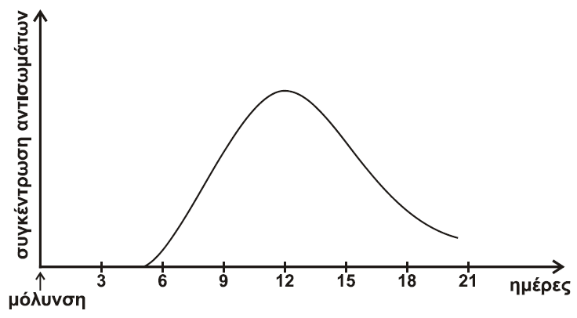
Γ1. Να εξηγήσετε το είδος της ανοσοβιολογικής απόκρισης με βάση την καμπύλη του παραπάνω διαγράμματος.
Μονάδες 3
Γ2. Να εξηγήσετε τις διαδικασίες στην παραπάνω ανοσοβιολογική απόκριση, από τη στιγμή που ενεργοποιούνται τα βοηθητικά Τ-λεμφοκύτταρα μέχρι την παραγωγή και την έκκριση μεγάλης ποσότητας αντισωμάτων.
Μονάδες 8
Γ3. Να περιγράψετε τις διαδικασίες με τις οποίες αυξάνεται η συγκέντρωση της αμμωνίας στο έδαφος.
Μονάδες 6
Γ4. Να περιγράψετε τις ανθρώπινες παρεμβάσεις που μπορούν να οδηγήσουν σε ελάττωση της συγκέντρωσης του οξυγόνου, που είναι διαλυμένο στο νερό.
Μονάδες 8
ΘΕΜΑ Δ

Δίνεται το φυλογενετικό δέντρο ορισμένων οργανισμών διαφορετικού είδους που ζουν σήμερα. Οι αριθμοί στις θέσεις 1, 2, 3 και 4 απεικονίζουν τις προγονικές μορφές των οργανισμών που δίνονται στο φυλογενετικό δέντρο.

Δ1. Να εξηγήσετε ποια από τα παραπάνω είδη είναι περισσότερο συγγενικά μεταξύ τους.
Μονάδες 4
Δ2. Να εντοπίσετε και να αναφέρετε ποιος είναι ο πιο πρόσφατα κοινός πρόγονος του σκύλου και του γορίλα.
Μονάδες 2
Δ3. Σε ποιες περιπτώσεις κατά την ταξινόμηση των οργανισμών χρησιμο-ποιείται το τυπολογικό κριτήριο;
Μονάδες 8
Δ4. Οι πάπιες έχουν τη δυνατότητα να κολυμπάνε στις λίμνες, όπου συλλέγουν την τροφή τους. Στην κολύμβηση τις βοηθούν οι μεμβράνες που διαθέτουν ανάμεσα στα δάκτυλα των ποδιών τους, τα οποία χρησιμοποιούν σαν κουπιά. Με βάση τη θεωρία του Δαρβίνου να ερμηνεύσετε την επικράτηση του συγκεκριμένου μορφολογικού χαρακτηριστικού στις πάπιες.
Μονάδες 8
Δ5. Τι υποστηρίζει η αρχή της χρήσης και της αχρησίας των οργάνων σύμφωνα με τη θεωρία του Λαμάρκ;
Μονάδες 3

